

Março/2021

1. **Universo de Ação**

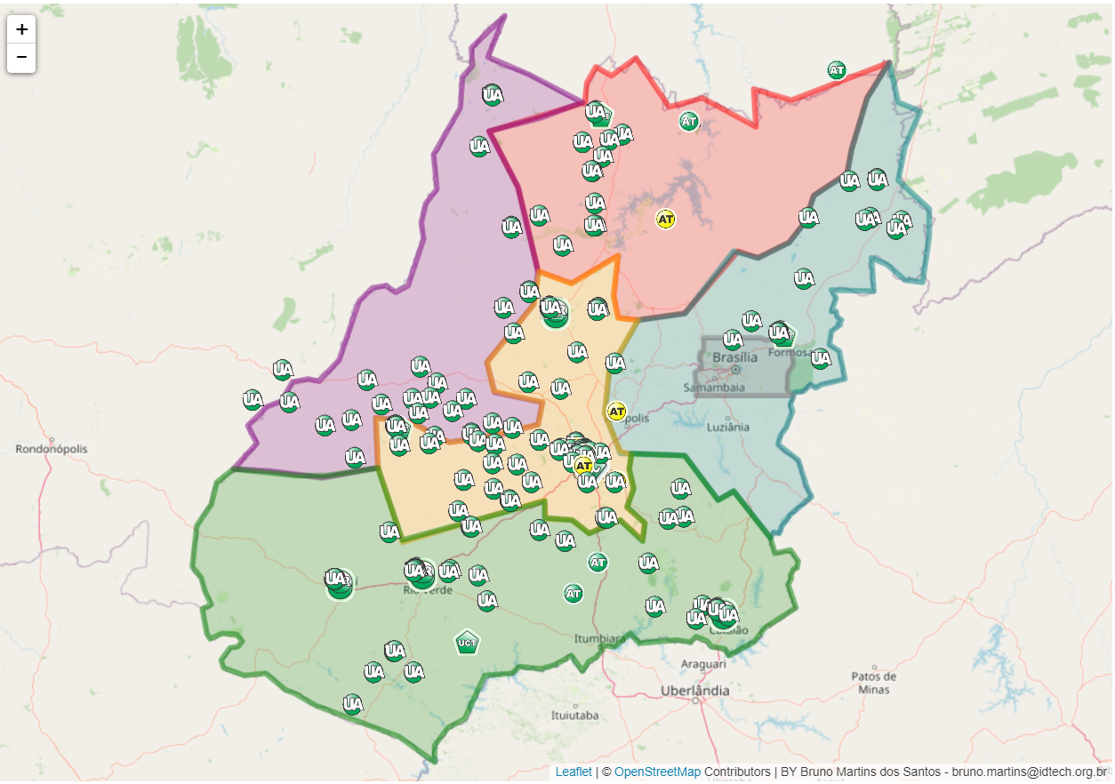

|  |  |  |  |  |  |
| --- | --- | --- | --- | --- | --- |
| **UNIDADES ASSISTIDAS POR MODALIDADE** | | | | | |
|  |  |  |  |  |
| **UNIDADE** | **PÚBLICA** | **PRIVADA** | **FILANTRÓPICA** | **TOTAL** |
| **HEMOGO** | **55** | **9** | **3** | **67** |
| **HR CATALÃO** | **7** | **4** | **2** | **13** |
| **HR CERES** | **11** | **13** | **1** | **25** |
| **HR JATAÍ** | **7** | **3** | **1** | **11** |
| **HR RIO VERDE** | **13** | **11** | **3** | **27** |
| **UCT FORMOSA** | **13** | **5** | **0** | **18** |
| **UCT IPORÁ** | **22** | **4** | **1** | **27** |
| **UCT PORANGATU** | **14** | **2** | **0** | **16** |
| **UCT QUIRINOPOLIS** | **4** | **3** | **0** | **7** |
| **TOTAL GERAL** | **146** | **54** | **11** | **211** |
| **%** | **69,19%** | **25,59%** | **5,21%** |  |

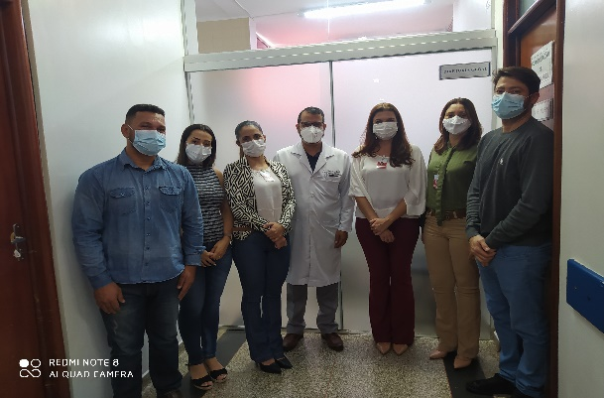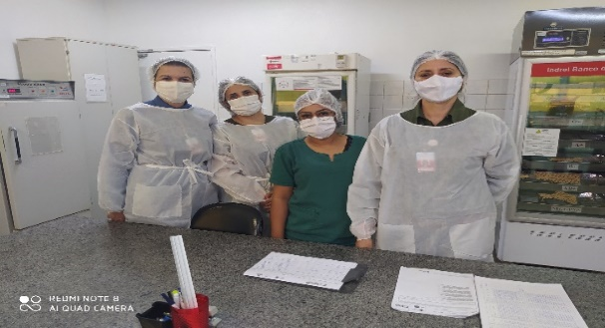

Maternidade Municipal Aristina Cândida - MMAC 15/03/2021

Hospital de Urgências - HUGO 01/03/2021

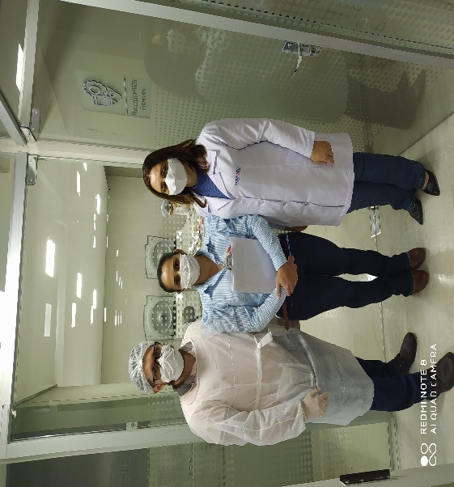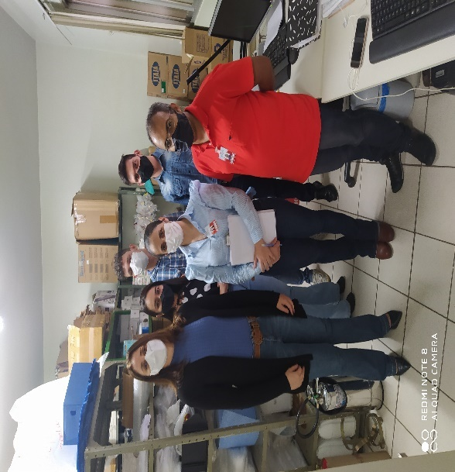

Auditorias Internas realizadas pelo Escritório da Qualidade e Diretoria nas áreas Técnicas (Processamento, Distribuição, Laboratório, Controle de Qualidade) do HEMOGO.

Auditorias Internas realizadas pelo Escritório da Qualidade e Diretoria no setor de Apoio Logístico e Almoxarifado do HEMOGO

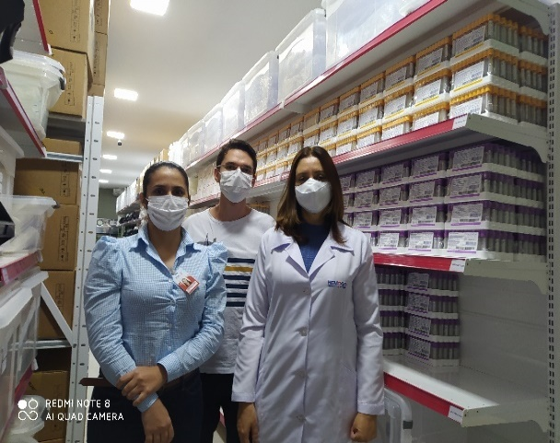

Auditorias Internas realizadas pelo Escritório da Qualidade e Diretoria no Setor de Farmácia do HEMOGO.

1. **Dados Estatísticos**

|  |  |  |  |  |
| --- | --- | --- | --- | --- |
| **INTERNAÇÃO (UNIDADE DE ATENDIMENTO/DIA)** | **UNIDADE** | **Meta** | **Produção** | **%** |
| Clínica Hematológica | Internações / dia | 116 | 145 | 125% |
|  | | | | |
| **ATENDIMENTO AMBULATORIAL** | **UNIDADE** | **Meta** | **Produção** | **%** |
| Consultas Médicas | Consultas | 600 | 515 | 86% |
| Consultas Não Médicas | Consultas | 1000 | 885 | 89% |
| **TOTAL GERAL** | **-** | **1600** | **1.400** | **88%** |
|  | | | | |
| **PROCEDIMENTOS** | **UNIDADE** | **Meta** | **Produção** | **%** |
| Triagem Clínica de Doador Candidatos à Doação | Doadores triados | 5060 | 4.933 | 97% |
| Coleta de Sangue Doadores Áptos | Bolsas coletadas | 3880 | 4.122 | 106% |
| Plaquetaférese - Doador de Plaquetas por Aférese | Bolsas coletadas | 66 | 98 | 148% |
| Produção de Hemocomponentes | Unidade | 8600 | 9.960 | 116% |
| Procedimentos Especiais | Procedimentos | 6420 | 1.735 | 27% |
| Exames Imunohematológicos | Amostras | 10860 | 11.607 | 107% |
| Exames Sorológicos | Amostras | 5030 | 5.322 | 106% |
| Exames Hematológicos | Amostras | 170 | 810 | 476% |
| Ambulatório | Procedimentos | 310 | 83 | 27% |
| Metas de Produção AIH dos Hospitais | Plasmaférese  terapêutica | 5 | 0 | 0% |
| Medicina Transfusional (Hospitalar) | Bolsas distribuídas | 2065 | 3.027 | 147% |
| Sorologia de Possível Doador de Órgão | Amostras testadas | 30 | 8 | 27% |
| **TOTAL GERAL** | **-** | **42.496** | **41.705** | **115%** |

|  |  |
| --- | --- |
| **DOADOR DE REPETIÇÃO** | **TOTAL GERAL** |
| Total de doadores aptos | 4.122 |
| Doadores de repetição (retorno) | 1.482 |
| % Realizado | 35,95% |
| % contratado | 60,00% |

|  |  |
| --- | --- |
| **DOADOR ESPONTÂNEO** | **TOTAL GERAL** |
| Total de doadores aptos | 4.122 |
| doadores espontâneos (voluntários + campanha) | 3.812 |
| % Realizado | 93,00% |
| % contratado | 75,00% |

|  |  |  |  |  |
| --- | --- | --- | --- | --- |
| **Demandas da Ouvidoria**  **Resolução** | | | | |
| **Março/2021** | | | | |
| **USUÁRIOS** | **SUGESTÕES** | **SOLICITAÇÕES** | **QUEIXAS** | **% Resolução** |
| Pacientes / doadores | 0 | 0 | 0 | 100% |
| **Total** | **0** | **0** | **0** | **100%** |

|  |  |  |  |  |  |  |  |
| --- | --- | --- | --- | --- | --- | --- | --- |
| **Campanhas Externas – MARÇO de 2021** | | | | | | | |
| **Nº** | **Município** | **Data** | **Local** | **Nº de Cadastro** | **Nº de Bolsas** | **Nº de Inaptos** | **Nº Cadastro de Medula** |
| **01** | Goiânia | 02/03/2021 | Núcleo Socioambiental Avenida César Lates – Setor Novo Horizonte | **31** | **27** | **04** | **07** |
| **02** | Aparecida de Goiânia | 04/03/2021 | Batalhão de Salvamento em Emergência – BSE Av. Anhanguera, Nº 6750, Setor Aeroporto | **Cancelada** | | | |
| **03** | Goiânia | 05/03/2021 | Palácio Pedro Ludovico Praça Cívica | **Cancelada** | | | |
| **04** | Senador Canêdo | 06/03/2021 | Colégio Semer | **Cancelada** | | | |
| **05** | Goiânia | 08/03/2021 | Igreja Católica Ortodoxa Avenida República do Líbano, nº 1.457 Setor Oeste Praça das Mães. | **33** | **25** | **08** | **17** |
| **06** | Anápolis | 09/03/2021 | SENAI Roberto Mange | **Cancelada** | | | |
| **07** | Senador Canêdo | 12/03/2021 | Instituto de Assistência a Saúde do Servidor de Senador Canêdo – IAMESC  Rua S1 Qd. APMl t.01 Conjunto Morada do Morro | **Cancelada** | | | |
| **08** | Trindade | 13/03/2021 | Complexo Velório Pax Silva Alameda Wilson Torrano, nº 488, Setor Central. | **58** | **54** | **04** | **24** |
| **09** | Trindade | 15/03/2021 | Supermercado Raio de Sol Av. Elisabeth Marques C, R. Buriti Alegre, Setor Maysa | **46** | **41** | **05** | **19** |
| **10** | Trindade | 16/03/2021 | Centro Universitário de Mineiros – UNIFIMES – Campos Trindade Avenida Elizabeth Marques, Qd.45, Lt. 19-21, Setor Maysa | **Cancelada** | | | |
| **11** | Trindade | 17/03/2021 | **Cancelada** | | | |
| **12** | Goiânia | 17/03/2021 | Rafael Augusto Avenida Diógenes Dolival Sampaio Associação Jardim Atenas | **56** | **44** | **12** | **24** |
| **13** | Goiânia | 18/03/2021 | Igreja Universal Av. Goiás nº 1449 Setor Central | **65** | **55** | **10** | **18** |
| **14** | Aparecida de Goiânia | 19/03/2021 | Jeanne Pimenta Residencial Borges Pandeiros Goyazes – Vila Brasília. | **40** | **31** | **09** | **09** |
| **15** | Goiânia | 20/03/2021 | Associação de Mulheres de Negócios e Profissionais de Goiânia - BPW | **75** | **61** | **14** | **29** |
| **16** | Goiânia | 22/03/2021 | Tucano – A tecnologia de impressão. Rua pouso alto c/ Rua 5, nº 1537, Vila Abaja. | **37** | **27** | **08** | **11** |
| **17** | Goiânia | 23/03/2021 | Recanto das Praças 2 Setor: Negrão de Lima | **30** | **26** | **04** | **11** |
| **18** | Anápolis | 24/03/2021 | Hospital de Urgências de Anápolis - HUANA | **61** | **44** | **17** | **38** |
| **19** | Aparecida de Goiânia | 25/03/2021 | Control Avenida Eixo Primário, Qd.12Lt.03, Polo Empresarial | **CANCELADA** | | | |
| **20** | Anápolis | 25/03/2021 | Cervejaria AMBEV – Projeto Vida Goiana BR 060, KM 110/114, Zona Rural - Anápolis | **58** | **48** | **104** | **38** |
| **21** | Goiânia | 26/03/2021 | Ministério Público de Goiás Rua 23 esquina com Avenida Fued Jose Seba, Qd. A 06, Lts 15/24 s/n Setor Jardim Goiás | **CANCELADA** | | | |
| **22** | Goiânia | 26/03/2021 | Residencial Portal dos Parques Setor Negrão de Lima Travessa Inca | **67** | **58** | **09** | **26** |
| **23** | Inhumas | 27/03/2021 | 1ª Igreja Batista de Inhumas/ Companhia de Bombeiros Militar | **52** | **38** | **12** | **30** |
| **24** | Goiânia | 30/03/2021 | Praça Cívica – Veteranos Sangue Bom | **55** | **39** | **16** | **44** |
| **25** | Anápolis | 31/03/2021 | Centro Universitário de Anápolis – Uni Evangélica Avenida Universitária Km3,5 Cidade Universitário | **CANCELADA** | | | |
| **26** | Goiânia | 31/03/2021 | COPESP Av. Salvador s/n Jardim Guanabara | **65** | **54** | **11** | **23** |
| **TOTAL GERAL:** | | | | **829** | **672** | **128** | **368** |

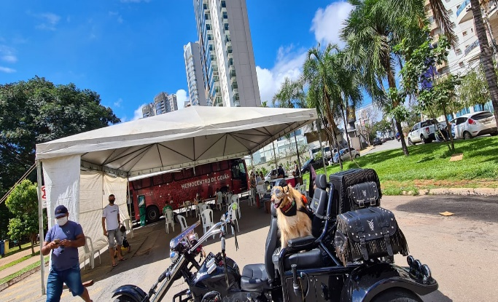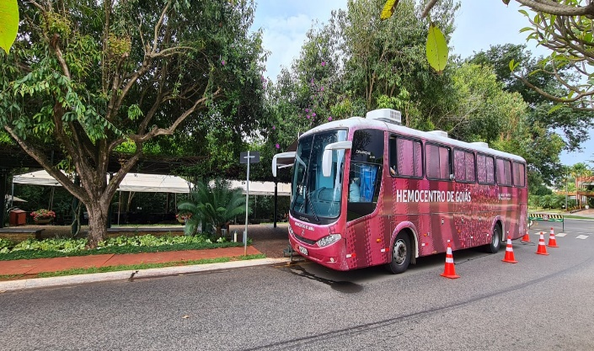

Condomínio Jardim Athenas – Goiânia 17/03/2021

Parque Flamboyant – BPM -Goiânia 20/03/2021

1. **Principais ações realizadas**

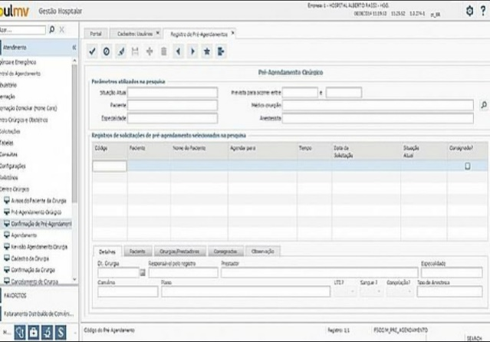

Dia 08 de Março Hemocentro homenageou as mulheres pelo dia internacional dela, foi realizado uma dinâmica com os colaboradores de todas as unidades.

HEMOGO – Participa do projeto Saúde Digital da Secretaria de Estado da Saúde, com Sistema MV.



Hemocentro realiza SIAD, para avaliação de desempenho dos colaboradores.

Hemocentro fecha parceria com aplicativo de transporte e concede descontos para dadores de sangue em Goiânia.

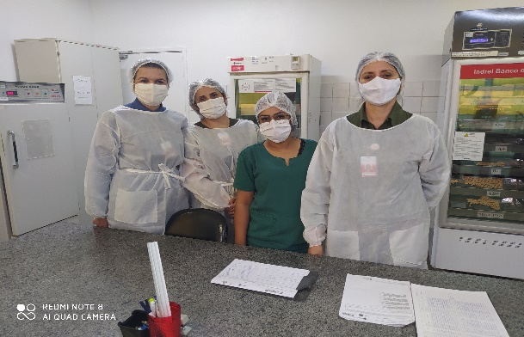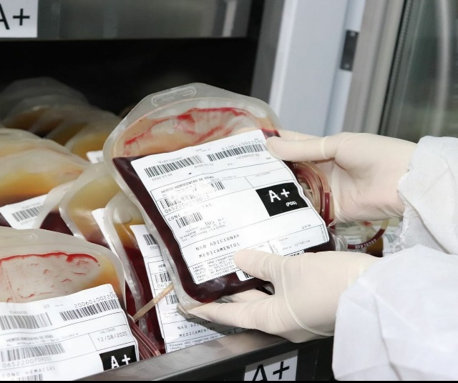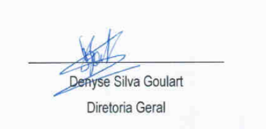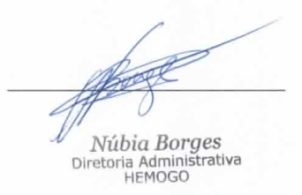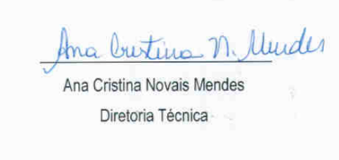

Auditoria do Comitê transfusional nas unidades assistidas pelo Hemocentro. visita realizada ao Hospital de Urgências de Goiânia HUGO em 01/03/2021.

Déficit dos estoques de sangue da Hemorrede chega a 49% e unidades enfrenta pior cenário da pandemia.

Relatório elaboradora pela Diretoria da Hemorrede e aprovado pelo

Conselho de Administração em ____ / ____ / _______

Dr. Valterli Leite Guedes

Presidente do Conselho de Administração do Idtech